省情翻译
- 教学大纲
适用  年级 | 大三 | 课程  名称 | 中文 | 省情翻译
适用  年级 | 大三 | 课程  名称 | 英文 | Translating Fujian
学分 | 1.5 | 总学时 | 24 | 理论学时 | 12 | 实践教学学时 | 12
课程类型 | 专业应用方向课2 |  |  | 课程考核形式 |  | 考试
先修课程
一．课程的教学目的
通过教学，帮助学生了解福建省地方文化，以及掌握如何通过翻译对外宣传福建优秀文化。除翻译技能训练外，着重培养学生对于译文的修辞批判能力，拓展批判性思维，增强跨文化修辞意识，提升文化包容性与民族自豪感。

二．课程教学的主要内容
1.第一周：绪论（2学时）
知识点：福建省基本信息介绍，福建省历史发展重大事件介绍，福建朱子文化、船政文化、饮茶文化、戏剧文化、民居文化、等文化简介，福建各个城市情况简介。
重点：福建省政治、历史、文化等信息的阐释。
难点：信息量较大，需补充较多的背景信息，并应用多种翻译策略。
2.第二周：翻译工作坊（2学时）
知识点：学生译作讨论与点评。
重点：原文翻译难点讲解，引导学生对译文评价。
难点：帮助学生初步理解翻译批评，并将译文理解为一种互动性、社会性修辞行为。
3.第三周：优秀历史摘选（2学时）
知识点：海上丝绸之路、船政文化介绍及选段翻译。
重点：文化负载词及表达的翻译。
难点：培养学生能够在不同版本间取舍，并能自圆其说。
4.第四周：翻译工作坊（2学时）
知识点：学生译作讨论与点评。
重点：原文翻译难点讲解，引导学生对译文评价。
难点：帮助学生进一步理解翻译批评，并将译文理解为一种互动性、社会性修辞行为。
5.第五周：福建茶（2学时）
知识点：福建茶的历史、分类、特点、茶艺介绍及选段翻译
重点：各类茶与茶艺的翻译
难点：要求学生将自身想象成导游，对现有译文进行调适。

6.第六周：翻译工作坊（2学时）
知识点：学生译作讨论与点评。
重点：原文翻译难点讲解，引导学生对译文评价。
难点：学生独立对同学译作展开翻译批评，并做到有理有据。
7.第七周：妈祖文化（2学时）
知识点：妈祖文化的历史、特点、发展介绍及选段翻译
重点：“做牙”等特有习俗的翻译
难点：要求学生将自身想象成导游，对现有译文进行调适。
8. 第八周：翻译工作坊（2学时）
知识点：学生译作讨论与点评。
重点：原文翻译难点讲解，引导学生对译文评价。
难点：学生独立对同学译作展开翻译批评，并做到有理有据。
9.第九周：福建戏曲（2学时）
知识点：闽剧、莆仙戏、南音、木偶戏的介绍及选段翻译。
重点：闽剧与南音的选段翻译。
难点：课程开始前开展探索性学习，对戏曲有一定了解，并能向全班同学简略介绍。
10.第十周：翻译工作坊（2学时）
知识点：学生译作讨论与点评。
重点：原文翻译难点讲解，引导学生对译文评价。
难点：学生独立对同学译作展开翻译批评，并做到有理有据。
11.第十一周：福建建筑（2学时）
知识点：土楼、三坊七巷、蔡氏古民居、和平古镇、平潭石头厝的介绍及选段翻译。
重点：土楼与三坊七巷的选段翻译。
难点：要求学生想象译文如与图片配合，现有译文是否需要调适。
12.第十二周：翻译工作坊+课程总结（2学时）
知识点：学生译作讨论与点评，课程总结
重点：总结、巩固课程中涉及通用性翻译技能，提供自学建议。
难点：引导学生开展后续学习

三．课程资料
1．教材
自编材料

2．参考书
1. 陈小慰,钟晓文等（主编）.《你好，福建》系类丛书.福州：福建人民出版社, 2017.
2. 陈小慰.《福建省情词汇表达速译手册》. 福州: 福建教育出版社, 2008.
3. 方梦之, 毛忠明. 《英汉-汉英应用翻译综合教程》（第2版）. 上海: 上海外语教育出版社, 2014.

四．课程简介
1．中文简介
省情翻译课程是为英语专业三年级学生开设的一门以福建省省情为研究对象的翻译实践课程。该课程的主要教学目标在于介绍福建省情基本情况，指导学生应用翻译理论及翻译技巧解决福建省历史、经济、政治、文化等方面的具体翻译任务。

2．英文简介
This course is designed to acquaint the third-year English majors with C-E and E-C translation for Fujian provincial situations. The major objectives of this course will be to enable students to translate texts about Fujian affairs covering its history, economy, politics, culture, etc..

- 教案展示
授课内容：第二周翻译工作坊 | 授课时数：2课时、共计90分钟
教学目的：
- 训练翻译技能；
- 初步培养学生翻译批评能力；
- 深化对翻译行为的认识；
教学重点、难点：
重点：原文翻译难点讲解，引导学生对译文评价。
难点：帮助学生初步理解翻译批评，并将译文理解为一种互动性、社会性修辞行为。

教学方法：讲授法、讨论法、案例教学法
教学手段：在线网络平台、多媒体
具体教学过程：
- 导入（5分钟）
邀请1位学生阅读翻译原文，然后语音连线，抽点3名学生指出自己在翻译时感觉到的原文难点所在。同时，其他同学可在班级群里自由讨论，文字留言。具体显示为红色标记：
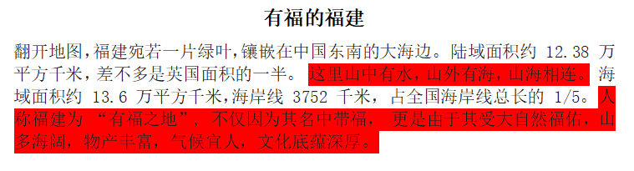

- 分析与讨论（65分钟）
从选段标题入手，按照：字--词--句--句间衔接的思路，对学生发问，引导学生评价选取出来的同学译作，对于偏向的译文阐释自己的理由。教师鼓励为主，不作价值判断。学生译作如下：
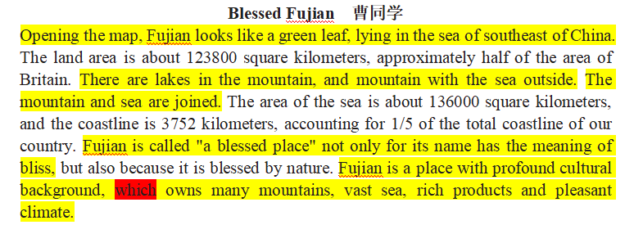
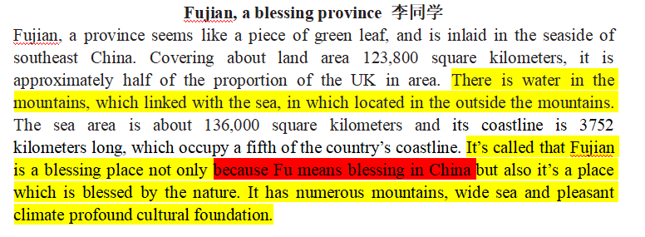
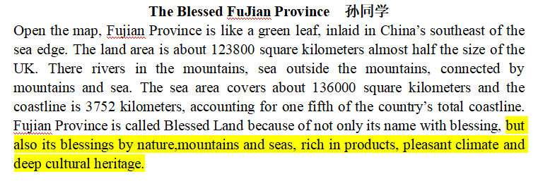
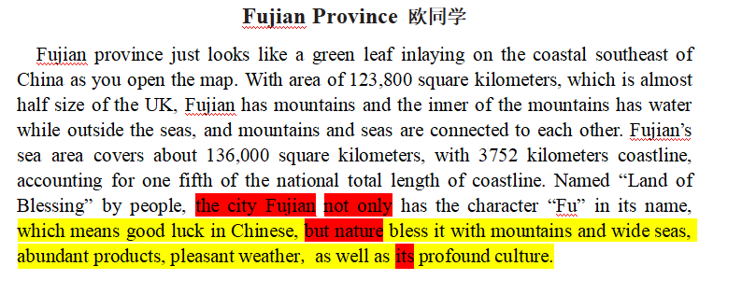

- 教师讲解、点评（20分钟）
对于讨论中涉及的共性问题予以记录，结合参考译文进行重点分析。讲解从具体的词、句入手，拓展到共性的翻译技巧与修辞意识。点评时注意结合学生前期讨论内容，增强其参与感。参考译文如下：
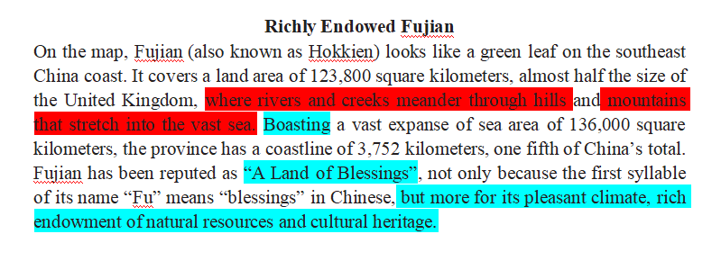
- 课后任务
要求学生总结出本次课程学习的关键词及其具体内涵，明确下次课将作为提问内容。

- 延伸阅读
- 《你好，福建》系类丛书
- 相关纪录片：《BBC美丽中国》、《航拍中国》、《天下妈祖》等

